【绿盟科技】2015年春季校园招聘——网络安全不是秘密，是实力！

**no zuo(做)no chance(机会)，why not try?Just do “IT”!**

在这里，你每天都能接触到最新鲜的网络安全知识以及各种类型的实战经验；

在这里，包括你在内的每一位员工都是其他人的专家，你们互为人师，在学习中努力前行；

在这里，可以让你的生活和工作得到完美平衡；

在绿盟科技福利保障下，期待每一位绿盟人都能收获成长，收获幸福！

1. **招聘对象：**

本科生及研究生2015届毕业生

1. **招聘流程：**

**登陆绿盟科技招聘官网http://www.nsfocus.com.cn/event/campus2015/index.html(3月2日日-3月25日)——简历注册及投递（3月2日-3月25日）——简历筛选（3月2日-3月25日）——宣讲（3月中旬-3月下旬）——各地笔试（3月下旬）——各地面试（3月下旬-4月上旬）——offer（4月上旬-4月中旬）**

1. **招聘职位**

|  |  |  |  |
| --- | --- | --- | --- |
| 工作线 | 部门 | 职位 | 工作地点 |
| 研究院 | 安全研究部 | 安全研究员 | 北京、西安 |
| 威胁响应中心 | 研究员 | 西安 |
| 产品线 | 各地研发中心 | C/C++开发工程师 | 北京、西安、武汉 |
| Web开发工程师 | 北京、西安、成都、武汉 |
| 产品测试开发工程师 | 北京、武汉 |
| 业务线 | 云安全运营中心 | 技术支持工程师 | 北京 |
| 产品支持部 | 客户反馈工程师 | 成都 |
| 各地分公司 | 安全工程师 | 全国 |
| 各地分公司 | 销售代表 | 全国 |
| 职能线 | 人力资源部 | 人力资源专员 | 北京 |
| 云计算与应用开发中心 | 云计算与应用开发中心 | Web开发工程师 | 西安 |

更多绿盟科技2015年春季校园招聘信息，请登录

http://www.nsfocus.com.cn/event/campus2015/index.html

绿盟科技招聘HR新浪微博：[http://weibo.com/nsfocushr](http://weibo.com/1866637004)

绿盟科技招聘HR微信

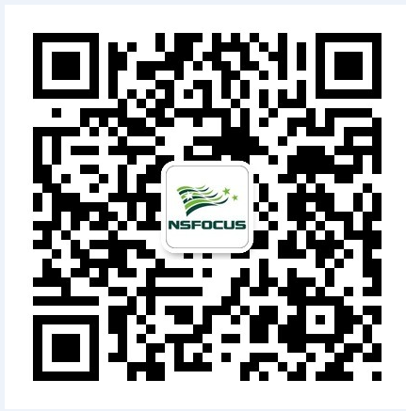

招聘行程和职位信息请随时关注：绿盟科技招聘网站、大街网、人人网

1. **公司简介：**

绿盟科技（NSFOCUS）成立于2000年，并于2014年1月29日马年新春来临之际成功上市！绿盟科技总部设在北京。在美国硅谷、日本东京设有子公司，在北京、成都、西安、武汉建有研发中心，国内业务机构遍布39个大中型城市，海内外员工超过1700人。

绿盟科技始终专注于网络安全技术的研究，是中国网络安全领域的技术领先者。基于所掌握的核心技术，我们已形成围绕安全威胁管理、安全内容管理、漏洞评估及合规管理和综合安全审计等领域的产品家族，面向全球为金融、能源、运营商等行业客户提供具有国际竞争力的先进产品与服务。

成立十五年，绿盟科技经历了从18个人到超过1700人的快速成长。未来，网络安全行业将会迎来更为广阔的市场，更多的挑战。我们邀请你一起把握这个蕴含巨大机会、挑战和成就感的时机，展现您的才干和潜力，和绿盟科技共同成长！

**行业的技术领先者**

网络安全威胁和漏洞研究的水平是验证网络安全公司技术实力的试金石，绿盟科技在技术领域处于领先者的地位： 公司成立14年来我们协助Microsoft、Sun、Cisco 等公司解决了大量系统安全漏洞问题！

**国际竞争力的产品**

2008年绿盟科技远程安全评估系统（NSFOCUS RSAS）获得英国WestCoast Lab认证，成为“亚太唯一、全球六强”获此殊荣的漏洞管理产品；

2010年绿盟科技网络入侵防护系统（NSFOCUS NIPS）荣获美国NSS Labs最高级别认证，进入国际顶尖产品行列。此前仅有三家顶尖国际安全厂商的IPS产品（IBM、McAfee和 Sourcefire）通过NSS Labs的认证。

**致力于全球市场**

绿盟科技以其领先的技术和产品，自2007年开始积极拓展海外市场，并将 “在全球范围内，提供基于自身核心竞争力的企业级网络安全解决方案，成为最受用户信赖的网络安全公司”作为企业发展战略。目前绿盟科技的国际业务已经扩展到美国、日本、韩国、东盟、中东和欧洲等国家及区域。

**雇主品牌**

绿盟科技有着令人向往的工作环境和团队氛围，我们2009年获评“卓越雇主：中国最适宜工作的公司”。